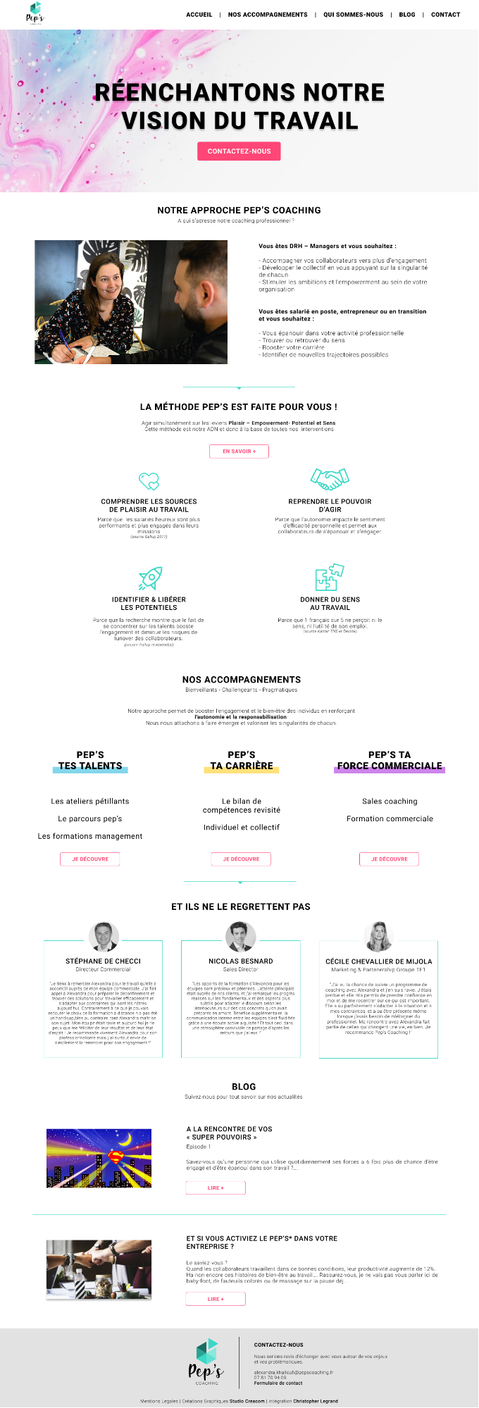

Pep's

**ACCUEIL**

**NOS ACCOMPAGNEMENTS**

**QUI SOMMES-NOUS | BLOG**

**I CONTACT**

**RÉENCHANTONS NOTRE VISION DU TRAVAIL**

**CONTACTEZ-NOUS**

**NOTRE APPROCHE PEP'S COACHING**

A qui s'adresse notre coaching professionnel ?

**Vous êtes DRH - Managers et vous souhaitez :**

- Accompagner vos collaborateurs vers plus d'engagement

- Développer le collectif en vous appuyant sur la singularité de chacun

- Stimuler les ambitions et l'empowerment au sein de votre organisation

**Vous êtes salarié en poste, entrepreneur ou en transition et vous souhaitez :**

- Vous épanouir dans votre activité professionnelle

Trouver ou retrouver du sens

Booster votre carrière

Identifier de nouvelles trajectoires possibles

**LA MÉTHODE PEP'S EST FAITE POUR VOUS !**

Agir simultanément sur les leviers Plaisir - Empowerment- Potentiel et Sens Cette méthode est notre ADN et donc à la base de toutes nos interventions

EN SAVOIR +

COMPRENDRE LES SOURCES

DE PLAISIR AU TRAVAIL

Parce que les salariés heureux sont plus performants et plus engagés dans leurs missions

(source Gallup 2017)

REPRENDRE LE POUVOIR D'AGIR

Parce que l'autonomie impacte le sentiment d'efficacité personnelle et permet aux collaborateurs de s'épanouir et s'engager.

IDENTIFIER & LIBÉRER

LES POTENTIELS

Parce que la recherche montre que le fait de se concentrer sur les talents booste l'engagement et diminue les risques de tunover des collaborateurs.

(source Gallup et Harter&al)

DONNER DU SENS

AU TRAVAIL

Parce que 1 français sur 5 ne perçoit ni le sens, ni l'utilité de son emploi. (source Kantar TNS et Deloite)

**PEP'S**

**TES TALENTS**

NOS ACCOMPAGNEMENTS Bienveillants Challengeants - Pragmatiques

Notre approche permet de booster l'engagement et le bien-être des individus en renforçant

**l'autonomie et la responsabilisation.**

Nous nous attachons à faire émerger et valoriser les singularités de chacun.

**PEP'S TA CARRIÈRE**

**PEP'S TA**

**FORCE COMMERCIALE**

Les ateliers pétillants

Le parcours pep's

Les formations management

Le bilan de compétences revisité

Individuel et collectif

Sales coaching

Formation commerciale

JE DÉCOUVRE

**JE DÉCOUVRE**

**ET ILS NE LE REGRETTENT PAS**

JE DÉCOUVRE

STÉPHANE DE CHECCI

Directeur Commercial

*Je tiens à remercier Alexandra pour le travail qu'elle a accompli auprès de mon équipe commerciale. J'ai fait appel à Alexandra pour préparer le deconfinement et trouver des solutions pour travailler efficacement et s'adapter aux contraintes qui sont les nôtres aujourd'hui. Contrairement à ce que je pouvais redouter le choix de la formation à distance n a pas été un handicap,bien au contraire, tant Alexandra maîtrise son sujet. Mon équipe était ravie et aujourd hui je ne peux que me féliciter de leur résultat et de leur état d'esprit ! Je recommande vivement Alexandra pour son professionnalisme mais j ai surtout envie de simplement la remercier pour son engagement!"

NICOLAS BESNARD Sales Director

'Les apports de la formation d'Alexandra pour les équipes sont précieux et pérennes. L'attente principale était auprès de nos clients, et j'ai remarqué les progrès réalisés sur les fondamentaux et des aspects plus subtils pour adapter le discours selon les interlocuteurs sur des cas concrets qu'on avait préparés en amont. Bénéfice supplémentaire, la communication interne entre les équipes s'est fluidifiée grâce à une écoute active aiguisée ! Et tout ceci dans une atmosphère conviviale de partage d'après les retours que j'ai eus

CÉCILE CHEVALLIER DE MIJOLA Marketing & Partenership Groupe TF1

"J'ai eu la chance de suivre un programme de coaching avec Alexandra et j'en suis ravie. J'étais perdue et elle m'a permis de prendre confiance en moi et de me recentrer sur ce qui est important Elle a su parfaitement s'adapter à la situation et à mes contraintes, et a su être présente même lorsque j'avais besoin de m'éloigner du professionnel. Ma rencontre avec Alexandra fait partie de celles qui changent une vie, en bien. Je recommande Pep's Coaching !"

**BLOG**

Suivez-nous pour tout savoir sur nos actualités

A LA RENCONTRE DE VOS

<< SUPER POUVOIRS >>

Episode 1

Savez-vous qu'une personne qui utilise quotidiennement ses forces a 6 fois plus de chance d'être engagé et d'être épanoui dans son travail ?.....

**LIRE +**

ET SI VOUS ACTIVIEZ LE PEP'S* DANS VOTRE

ENTREPRISE ?

Le saviez-vous ?

Quand les collaborateurs travaillent dans de bonnes conditions, leur productivité augmente de 12%. Ha non encore ces histoires de bien-être au travail.... Rassurez-vous, je ne vais pas vous parler ici de baby-foot, de fauteuils colorés ou de massage sur la pause déj....

**LIRE +**

Pep's

COACHING

**CONTACTEZ-NOUS**

Nous serions ravis d'échanger avec vous autour de vos enjeux

et vos problématiques.

alexandra.khalloufi@pepscoaching.fr

07 81 70 94 09

Formulaire de contact

Mentions Legales | Créations Graphiques Studio Creacom | Intégration Christopher Legrand